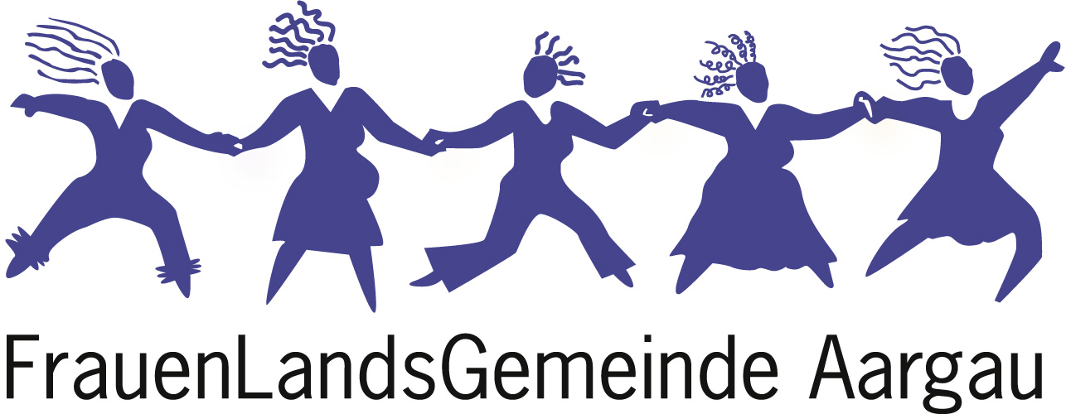

Jahresbericht 2010

Verein /Vorstand
Am 9. März 2010 fand die GV statt. Wieder in den Vorstand gewählt wurden Amanda Sager-Lenherr als Präsidentin, Agnes Reutimann als Kassierin, Marianne Wyler, Helena Taiana Santiago und Vreni Gut Reuleaux. Claudia Hauser ist aus beruflichen Gründen ausgetreten. Als Revisorinnen wurden Hanna Sager und Liselotte Fueter der evang. Frauenhilfe wiedergewählt.

Im 2010 traf sich der Vorstand zu einer Sitzung.

Wir dürfen 21 neue Einzelmitglieder im Verein begrüssen. 15 konnten wir mittels Auswertungsfragebogen der Tagung 2010 gewinnen und 6 haben sich selber übers Internet angemeldet. Vier Frauen sind ausgetreten. Neu zählen 185 einzelne Frauen und 11 Organisationen zu unseren Mitgliedern.

Vorbereitungsteam
Es gab auch im 2010 Veränderungen im Vorbereitungsteam. Regula Strobel, Claudia Hauser, Carmen Moeri und Regula Binder verliessen nach der Tagung unser Team.
Traurig erfuhren wir im Herbst vom Tod von Regula Binder. Gerne behalten wir Regula in liebevoller Erinnerung.

Es machen auch zwei neue Frauen im Team mit: Connie Fauver, Kommunikationsberaterin und Sandra-Anne Göbelbecker, Sozialarbeiterin.
Das Vorbereitungsteam für die Tagung 2011 besteht aus neun Frauen, die je ein oder mehrere Ressorts betreuen. In folgender Liste sind sie nach „Dienstalter“ aufgeführt:
- Susanne Andrea Birke, Kath. Frauenstelle Aargau
- Amanda Sager-Lenherr, Präsidentin der FrauenLandsGemeinde Aargau, Seon
- Helena Taiana Santiago, Ökonomin, Staffelbach
- Irmelin Kradolfer, Reformierte Fachstelle Frauen, Männer, Gender
- Yvonne Migliaretti, Lehrerin, Biberstein
- Vreni Gut Reuleaux, dipl. Erwachsenenbildnerin, Erlinsbach
- Christa Sartorius, Familien- und Kauffrau, Suhr
- Sandra-Anne Göbelbecker, Sozialarbeiterin, Baden
- Connie Fauver, Lehrerin und Kommunikationsberaterin, Stilli

Agnes Reutimann führt weiterhin die Buchhaltung und Denise Hunkeler betreut unsere Website.

Die Zusammenarbeit mit all den engagierten Frauen ist eine Freude.

Newsletters
Mit den Newsletters der FrauenLandsGemeinde informieren wir neben den eigenen Aktivitäten über verschiedenste andere Frauenanlässe und –projekte der Region und darüber hinaus. Im 2010 wurden 12 digitale Newsletters an über 1000 interessierte Frauen verschickt.

Projekt der FrauenLandsGemeinde: Rendez-vous mit Aargauer Politikerinnen
Im September 2008 initiierten wir dieses neue Frauenprojekt. Bei unkomplizierten Treffen im kleinen Frauenkreis können interessierte Frauen Aargauer Politikerinnen persönliches kennen lernen.
Im Januar 2010 besuchte eine Gruppe von über 40 Frauen zusammen mit der National- und Europarätin Doris Stump den Europarat in Strassburg.

Frauenvernetzungsarbeit
Um die wichtige Vernetzung unter den Frauen weiterhin zu pflegen, nahmen wir an anderen Frauentagungen teil. Im 2010 waren dies die Lenzburger Tagung der Frauenzentrale Aargau, das Vernetzungstreffen von swonet (Swiss Women Network, das Internetportal der Schweizer Frauenorganisationen) in Schönenwerd, die Jahresversammlung des Kath. Frauenbundes Aargau
und der Infoanlass zum Projekt „2020 - der weibliche Blick auf die Zukunft“ in Bern.

Projekte und Institutionen, in denen die FrauenLandsGemeinde mitarbeitet:

- MENTEE!
Die FrauenLandsGemeinde ist seit 2007 ideelle Trägerin dieses Aargauer Frauen-Mentoring-Projektes. Im 2010 ging die dritte und letzte Staffel mit 12 Mentorinnen-Mentee-Paaren zu Ende. Die Auswertung des Projektes zeigte, dass Mentoring ein geeignetes Instrument ist, um junge Frauen für Aufgaben in Gesellschaft und Politik zu fördern. Es wird abgeklärt, in welcher Form und vom wem MENTEE! weitergeführt werden könnte.

- www.frauenaargau.ch
Wir arbeiten weiterhin in diesem Gremium mit, das zum Ziel hat, Frauen- und Gleichstellungsorganisationen des Kantons Aargau zu vernetzen, gemeinsame Anlässe zu organisieren und Frauenanlässe auf der Website www.frauenaargau.ch zu pulizieren.
Im 2010 fanden zwei Vernetzungstreffen statt. Die gemeinsamen Anlässe waren zwei Podiumsdiskussionen: eine zum Thema „Familie und Beruf vereinbaren – eine Chance für alle“ und eine im Rahmen der Internationalen Kampagne „16 Tage gegen Gewalt an Frauen“ zum Thema: Häusliche Gewalt: Bei uns nicht, bei den anderen!

- Interessengemeinschaft-Gleichstellung (IG-Gleichstellung)
Die IG wurde 2005 anlässlich der Schliessung der Fachstelle für die Gleichstellung von
Frauen und Männern unter der Federführung der FrauenLandsGemeinde gegründet und hat
zum Ziel, darauf zu achten, dass die Aargauischen PolitikerInnen Gleichstellung in den
Bereichen Arbeit, Bildung, Politik und Familien fördern. Ihre Website lautet
www.chancengleich.ch .

- Alliance F
Wir sind neu seit 2010 Mitglied in diesem schweizerischen Dachverband der Frauenorganisationen und haben an deren Präsidentinnenkonferenz teilgenommen,
bei der es um Informationsaustausch und Vernetzung geht.

Rücklick auf die 17. FrauenLandsGemeinde 2010
Die Tagung mit dem Titel „ Mein Körper – Mein Leben“ behandelte Themen rund um
Frauen – Körper – Gesundheit. Drei Referate und 12 Workshops nahmen das Thema aus verschiedenen Blickwinkeln auf. Es nahmen ca. 230 Frauen an der Tagung teil und die Rückmeldungen waren wieder gut.

Ausblick auf die 18. FrauenLandsGemeinde 2011
Die Tagung findet am 30. April im Grossratsgebäude in Aarau zum Thema „Frauen gestalten die Welt“ statt. Es begrüsst die neue Leiterin der Fachstelle Familie und Gleichstellung des Kantons Aargau, Christina Leimbacher. Monique R. Siegel zeigt in einem Impulsreferat auf, wie Frauen gestern – heute – morgen die Welt gestalten und Nationalrätin Jacqueline Fehr sowie Gleichstellungsfachfrau Ines Mateos sprechen darüber, wie sie persönlich die Welt gestalten. In zwölf Workshops kann das Thema vertieft werden.

Grossen Dank an alle, die sich für Gleichberechtigung und Frauenanliegen einsetzen, ob innerhalb oder ausserhalb der FrauenLandsGemeinde.

Seon, 2. März 2011 Amanda Sager-Lenherr, Präsidentin

